# В преддверии Международного дня инвалидов в прокуратуре района будет проведен прием граждан с ограниченными возможностями здоровья.

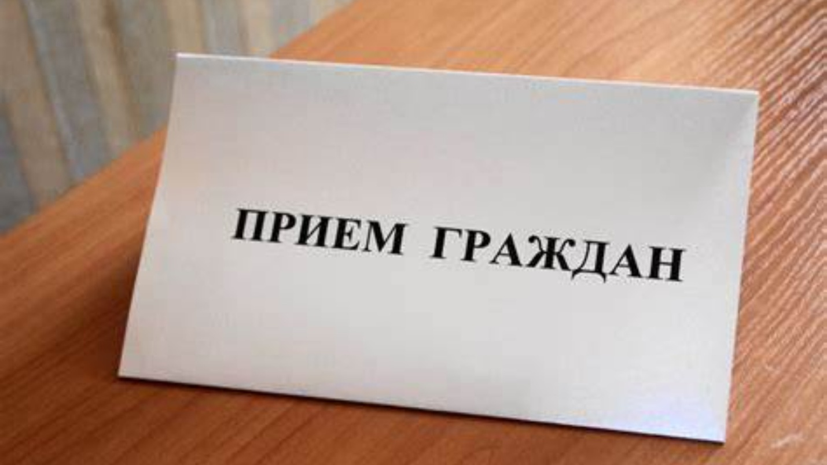

Прием будет проводиться 29 ноября 2024 года с 9.00 до 16.45 часов по

адресу: Базарные Матаки, улица Раиля Габдрахмнова, дом 21.

Телефон для справок: 88434620059